FICHTLMANIA 2013

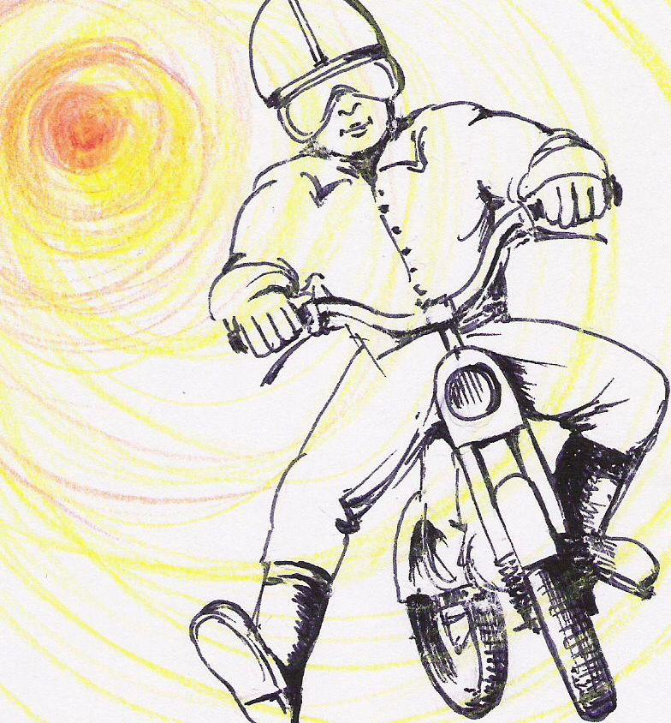
12.-13. července 2013
Nová Paka - Štikovská rokle
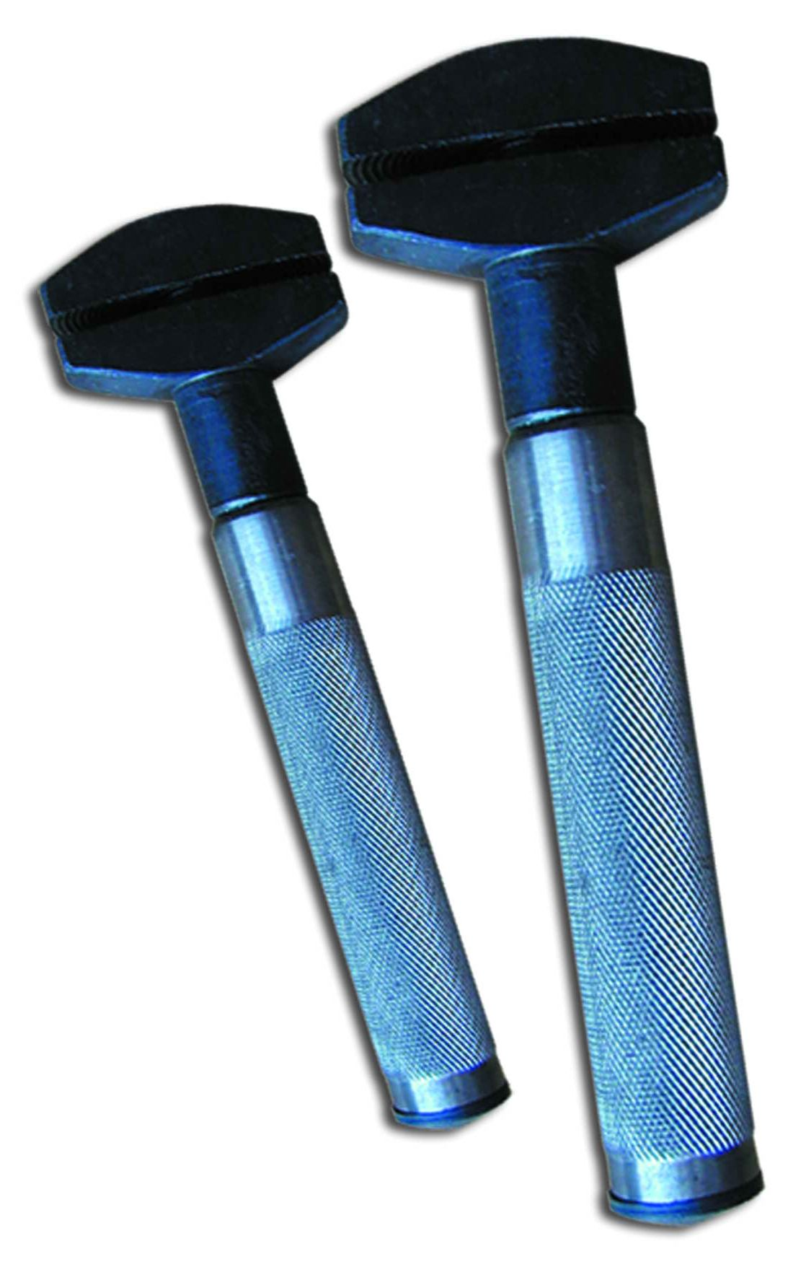

12. července 13. července

12:00 volný trénink pokračuje vytrvalostní závod
16:30 start vytrvalostního závodu 10:00 kadeřnická show
17:30 ŽIBR (HSK) koncert novopackého salonu de Coiffure
pivního dua z Hostinného 16:30 ukončení závodu
19:00 TAMPELBAND ROCK 17:30 vyhlášení výsledků
rocková pohoda až do noci

Občerstvení u depa nepřetržitě po celou dobu závodu

Vstupné: do 15. let 40,- Kč, dospělí 80,- Kč,

Akci podporují:

Motodíly Václav Korda, Zálesní Lhota, MX4LIFE, Horní Branná, server POŽÁRY CZ


Radek Hampl, velkoobchod nápoji, Čistá, Hasičská vzájemná pojišťovna,
